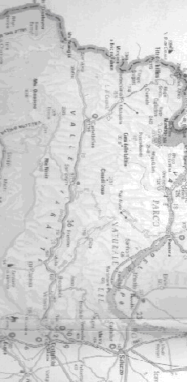

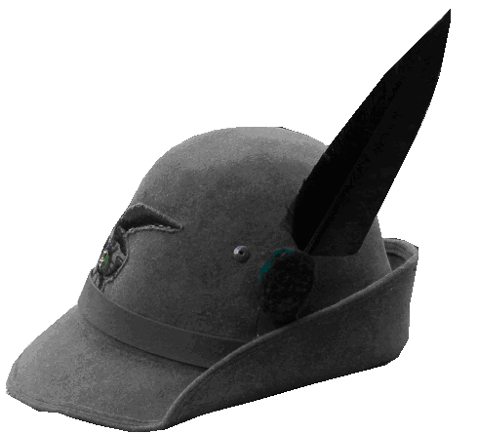

INFORMAZIONI

e

PRENOTAZIONI
( pranzo)
Per una buona riuscita della manifestazione, la prenotazione venga fatta entro mercoledì 10 luglio 2013.

Gruppo Alpini di Bellino
Guglielmo RICHARD
cell. 3474913974
Matteo RICHARD
cell. 348 5531278

BENVENUTI A BELLINO

● Pontechianale
Bellino ●

● Casteldelfino

● Sampeyre

● Piasco

● ●

Costigliole di Saluzzo Verzuolo
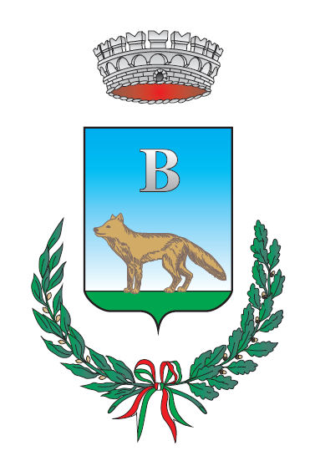

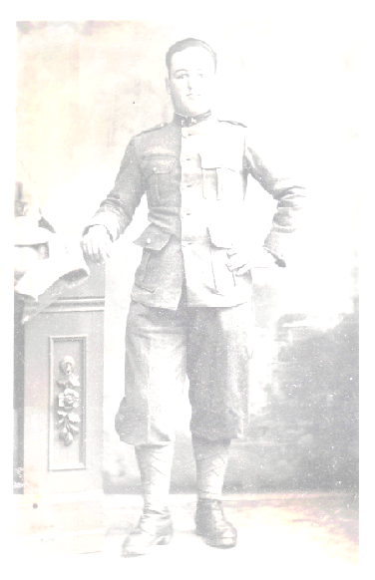

IL GRUPPO ALPINI DI BELLINO
IN COLLABORAZIONE CON
L’AMMINISTRAZIONE COMUNALE

ORGANIZZA

13 e 14 LUGLIO 2013
GIORNATA ALLA MEMORIA E RADUNO ALPINI A BELLINO

Gli organizzatori declinano ogni responsabilità per eventuali danni a persone o cose, prima, durante e dopo la manifestazione.

IN COLLABORAZIONE
SEZIONE DI SALUZZO
GRUPPO DI BELLINO
COMUNE DI BELLINO
" Blins e gli Alpini"

